Արդարադատության նախարարություն
Նախագիծ

ՕՐԱԿԱՐԳ
ՄԱՐԴՈՒ ԻՐԱՎՈՒՆՔՆԵՐԻ ՊԱՇՏՊԱՆՈՒԹՅԱՆ ԱԶԳԱՅԻՆ ՌԱԶՄԱՎԱՐՈՒԹՅԱՆ ԵՎ ԴՐԱՆԻՑ ԲԽՈՂ 2020-2022 ԹԹ. ԳՈՐԾՈՂՈՒԹՅՈՒՆՆԵՐԻ ԾՐԱԳՐԻ ՀԱՆՐԱՅԻՆ ՔՆՆԱՐԿՄԱՆ

ՍՈՑԻԱԼԱԿԱՆ ԻՐԱՎՈՒՆՔՆԵՐ, ԱՇԽԱՏԱՆՔԱՅԻՆ ԻՐԱՎՈՒՆՔ, ԿՐԹՈՒԹՅԱՆ ԻՐԱՎՈՒՆՔ, ԱՌՈՂՋՈՒԹՅԱՆ ՊԱՀՊԱՆՈՒԹՅԱՆ ԻՐԱՎՈՒՆՔ, ՏՆՏԵՍԱԿԱՆ ԳՈՐԾՈՒՆԵՈՒԹՅԱՆ ԱԶԱՏՈՒԹՅՈՒՆ, ՍԵՓԱԿԱՆՈՒԹՅԱՆ ԻՐԱՎՈՒՆՔ

18 սեպտեմբեր 2019, 14։00-17:00
<<Հայաթ Փլեյս Երևան>> հյուրանոց
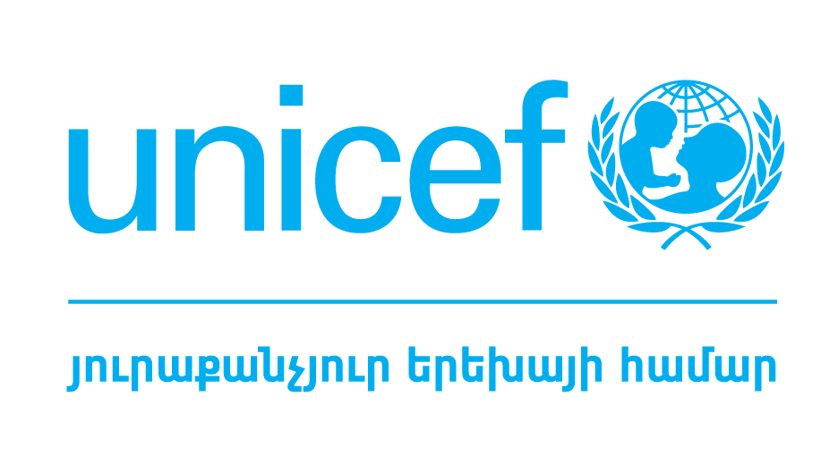

13:30- 14:00 | Մասնակիցների գրանցում, սուրճի հյուրասիրություն
14:00-14:10 | Բացման խոսք և միջոցառման ներկայացում | ՀՀ արդարադատության նախարարի տեղակալ Քրիստիննե Գրիգորյան
14:10-15:30 | Սոցիալական իրավունքների, աշխատանքային իրավունքի, կրթության իրավունքի ոլորտներում առկա հիմնական բացերը, առաջնահերթությունները, դրանց հասցեագրումը ՄԻՊ ռազմավարության և Գործողությունների ծրագրում | Քննարկում պետական մարմինների, ՀԿ-ների և միջազգային կազմակերպությունների ներկայացուցիչների միջև
Իրականացնող գործընկերներ՝

15:30-16:45 | Առողջության պահպանության իրավունքի, տնտեսական իրավունքների և ազատ տնտեսական մրցակցության, սեփականության իրավունքի. շրջակա միջավայրի պահպանության ոլորտներում առկա հիմնական բացերը, առաջնահերթությունները, դրանց հասցեագրումը ՄԻՊ ռազմավարության և Գործողությունների ծրագրում | Քննարկում պետական մարմինների, ՀԿ-ների և միջազգային կազմակերպությունների ներկայացուցիչների միջև
16:45-17:00 | Ամփոփում և հետագա քայլեր | ՀՀ արդարադատության նախարարի տեղակալ  Քրիստիննե Գրիգորյան  Արձագանք  մասնակիցների կողմից

